HU.155 – CONSULTAR EMPRESAS VINCULADAS
PROJETO: Viabiliza — Sistema de Licenciamento Eletrônico

HISTÓRICO DE REVISÃO
DATA | RESUMO DAS ALTERAÇÕES | VERSÃO | Responsável
16/10/2026 | Texto revisto para a linguagem de quem usa o sistema | 2.1 | Sudoeste Informática
19/10/2026 | Retirada das HUs sem funcionalidade no sistema, renumeração e reordenação das demais (retaguarda primeiro, portal depois) | 2.2 | Sudoeste Informática

VISÃO GERAL
O cidadão lista e abre as empresas com as quais tem ou teve vínculo. Em representação ativa, a lista é a do representado. O total exibido conta só vínculos ativos; a lista inclui também os encerrados. Empresa sem vínculo não aparece, e o detalhe é recusado. A busca aceita um trecho da razão social ou do nome fantasia, sem diferenciar maiúsculas, ou o início numérico do CNPJ. A ordenação é pela razão social, crescente ou decrescente. A página pode ter 10, 15, 25 ou 50 itens. O detalhe mostra os dados cadastrais, os CNAEs e a lista de vínculos, marcando o da pessoa. Não há lista de todas as empresas do município nem consulta pública sem entrada no portal. Atualizar, gerir CNAEs e encerrar vínculo exigem vínculo ativo.

SUMÁRIO

ÉPICO: EP03 — Cadastro Empresarial
HISTÓRIA DE USUÁRIO: Consultar empresas vinculadas
PRÉ-REQUISITOS
DEPENDÊNCIAS
INTERFACE DE USUÁRIO
TELA 1 - Minhas empresas
COMPORTAMENTO ESPERADO TELA 1

ÉPICO: EP03 — Cadastro Empresarial
Como a SEDUR quero mostrar ao cidadão só as empresas do próprio vínculo, de modo que ele saiba CNPJ, CNAE principal, papel e se o vínculo segue ativo.

HISTÓRIA DE USUÁRIO: Consultar empresas vinculadas
Como cidadão autenticado quero ver minhas empresas e o detalhe de cada uma, de modo que eu saiba a situação do meu vínculo.

PRÉ-REQUISITOS
• Cidadão autenticado no portal, com e-mail confirmado e termo aceito
• Para o detalhe, qualquer vínculo com a empresa, ativo ou encerrado

DEPENDÊNCIAS
Passadas
• HU-151 — empresa e vínculo já existentes
• HU-147 — em representação, a lista é a do representado

Futuras
• Nenhuma

INTERFACE DE USUÁRIO

TELA 1 - Minhas empresas
Caminho no menu: Serviços > Minhas empresas

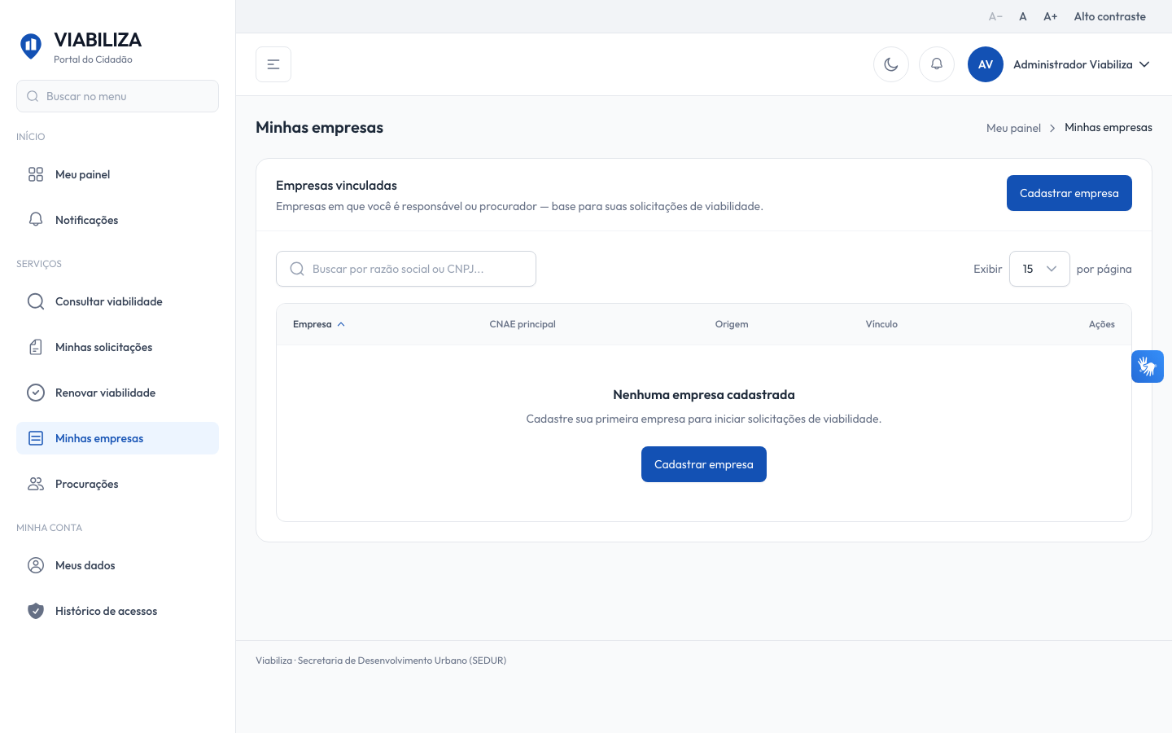

COMPORTAMENTO ESPERADO TELA 1
Cenário 1: Lista do próprio usuário
Dado que existem empresas com vínculo do usuário efetivo
Quando ele abre Minhas empresas
Então vê somente essas empresas, com CNAE principal e a situação do vínculo, inclusive o encerrado

Cenário 2: Busca e paginação
Dado que a lista está aberta
Quando informa busca, ordenação pela razão social ou tamanho de página de 10, 15, 25 ou 50
Então o resultado respeita esses filtros; ordenação ou página fora das opções cai no padrão

Cenário 3: Detalhe e acesso negado
Dado que há vínculo ativo ou encerrado
Quando a pessoa abre o detalhe
Então vê os dados e os vínculos; sem nenhum vínculo, o acesso é recusado

